T.C.
HARRAN ÜNİVERSİTESİ
MÜHENDİSLİK FAKÜLTESİ
BİLGİSAYAR MÜHENDİSLİĞİ BÖLÜMÜ

BİTİRME ÖDEVİ

MOPPİE (FİLM ÖNERİ SİSTEMİ)

Osman TEKDAMAR

Dr. Öğr. Üyesi Mehmet Bilal ER

ŞANLIURFA
2025

T.C.
HARRAN ÜNİVERSİTESİ
MÜHENDİSLİK FAKÜLTESİ
BİLGİSAYAR MÜHENDİSLİĞİ BÖLÜMÜ

BİTİRME ÖDEVİ

MOPPİE (FİLM ÖNERİ SİSTEMİ)

Osman TEKDAMAR

Dr. Öğr. Üyesi Mehmet Bilal ER

ŞANLIURFA
2025
Harran Üniversitesi Mühendislik Fakültesi Bilgisayar Mühendisliği Bölümü Bitirme Ödevi Yönergesi uyarınca hazırlanmış ve anılan bölüme sunulmuştur.

Şanlıurfa 2025 Osman TEKDAMAR

ONAY

Dr. Öğr. Üyesi Mehmet Bilal ER Doç. Dr. M. Emin TENEKECİ
Danışman Bölüm Başkanı

Dr. Öğr. Üyesi M. Hadi SUZER Arş. Gör. Cengiz KINA
Komisyon Başkanı Üye

Arş. Gör. Neval KARACA
Üye

İçindekiler
SayfaNo
TEŞEKKÜR i
ŞEKİLLER DİZİNİ ii
TABLOLAR DİZİNİ iv
SİMGELER DİZİNİ v
1. GİRİŞ 1
1.1. Öneri Sistemlerinin Tarihsel Gelişimi ve Önemi 1
1.2. Öneri Sistemlerinin Kategorizasyonu 1
1.2.1. İşbirlikçi Filtreleme (Collaborative Filtering) 1
1.2.2. İçerik Tabanlı Filtreleme (Content-Based Filtering) 1
1.2.3. Hibrit Yaklaşımlar (Hybrid Approaches) 1
1.3. Öneri Sistemlerinde Karşılaşılan Zorluklar ve Gelecek Yönelimler 1
1.3.1. Seri Seyrekliği (Sparsity) 1
1.3.2. Ölçeklenebilirlik (Scalability) 1
1.3.3. Çeşitlilik ve Yenilik (Diversity and Novelty) 1
1.3.4. Açıklanabilirlik ve Güven (Explainability and Trust) 1
1.3.5. Yanlılık ve Adillik (Bias and Fairness) 1
2. BENZER ÇALIŞMALAR / LİTERATÜR 1
2.1. Literatürdeki Temel Yaklaşımlar ve Güncel Çalışmalar 1
2.2. Literatürdeki Çalışmaların Avantaj ve Dezavantajları 1
2.3. Projenizin Literatüre Katkısı ve Yenilikçi Yönleri 1
2.4. Literatür ile Kıyaslama 1
3. ÖNERİLEN YÖNTEM / ÇÖZÜMÜN DETAYI 2
3.1. Kullanılan Materyaller ve Hazırlanışı 2
3.2. Kullanılan Metot, Yöntem ve Teknikler 2
3.3. Yenilikçi Yaklaşımlar ve Literatürden Farklılıklar 2
3.4. İstatistiksel Yöntemler ve Değerlendirme 2
4. KULLANILAN TEKNOLOJİLER 2
4.1. Yazılımsal Teknolojiler 2
4.2. Donanımsal Teknolojiler 2
4.3. Teknolojiler Arasındaki İlişki ve Çalışma Prensibi 2
4.4. Alternatif Teknolojiler ve Seçim Gerekçeleri 2
4.5. Geliştirilen Ek Yazılım Modülleri 2

TEŞEKKÜR

Öncelikle, bana rehberlik ederek projenin her aşamasında değerli görüşleriyle yolumu aydınlatan danışman hocam Dr. Öğr. Üyesi Mehmet Bilal ER’e en derin teşekkürlerimi iletirim. Sağladığı yönlendirmeler ve eleştiriler, bu tezin ortaya çıkmasında kilit rol oynamıştır.
Çalışmamın yürütülmesi için sağladığı akademik ortam, destek ve katkılarından dolayı bölüm başkanım Doç. Dr. M. Emin TENEKECİ’ye şükranlarımı sunarım. Yönlendirmeleri ve teşvikleri, araştırmamı her zaman bir adım ileri taşımamı sağlamıştır.
Türk Telekom Akademide veri bilimi alanındaki tecrübelerini cömertçe paylaşarak bana ilham veren Hüsnü ŞENSOY Hocam’a teşekkür ederim. Sağladığı uygulamalı örnekler ve pratik bilgiler, analiz süreçlerimde yol gösterici olmuştur.
Akademik gelişimim ve İngilizce temellerimin güçlenmesinde emeği geçen, öğrenme sürecimde her zaman yanımda olan Öğr. Gör. Umut KURAN’a teşekkür ederim. İlgi ve desteği sayesinde yabancı kaynaklardan yararlanma becerim önemli ölçüde arttı.
Ayrıca, hazırlık sınıfından başlayarak eğitim hayatım boyunca emeği geçen tüm hocalarıma; kütüphane, laboratuvar ve araştırma merkezlerindeki destekleriyle bana olanak sağlayan tüm akademik kurumlara teşekkür ederim. Sağladıkları kaynaklar ve iş birlikleri, çalışmalarımı zenginleştirmiştir.
Son olarak, sürecin her anında sabır ve moral veren aileme ve yakın dostlarıma minnettarım. Onların manevi desteği olmasaydı, bu zorlu süreci tamamlamam çok daha güç olabilirdi.

Osman TEKDAMAR
2025

ŞEKİLLER DİZİNİ
Sayfa No
Şekil 1 - Performans Analizi Eğitim Süresi / F1 Skoru 11
Şekil 2 - Bert Modelinin Test verisi üzerindeki başarımı 12
Şekil 3 - Teknolojiler ve Kullanıcı Arasındaki İlişki 14

TABLOLAR DİZİNİ
Sayfa No
Tablo 1 - BERT Modelleri Üzerinde Metrik Analizi 11

SİMGELER DİZİNİ
Sayfa No
Şekil tablosu öğesi bulunamadı.

- GİRİŞ

Günümüzün dijitalleşen dünyasında, bilgiye erişim ve ürün çeşitliliği eşi benzeri görülmemiş bir düzeye ulaşmıştır. İnternet, kullanıcıları milyarlarca web sayfası, milyonlarca ürün, film, müzik parçası veya haber makalesi ile karşı karşıya bırakmaktadır. Bu devasa veri yığını içinde, bireysel kullanıcıların ilgi alanlarına uygun ve değerli içeriği bulmaları giderek zorlaşmaktadır. İşte tam bu noktada, "öneri sistemleri" (recommendation systems) devreye girerek, kullanıcıların bu bilgi yoğunluğunda kaybolmadan, kişiselleştirilmiş ve ilgili içeriklere ulaşmalarını sağlayan kritik araçlar haline gelmiştir.
Öneri sistemleri, temelde, bir kullanıcının geçmiş davranışlarını, tercihlerini ve diğer kullanıcıların benzer davranışlarını analiz ederek, o kullanıcıya özel olarak ilgi duyabileceği öğeleri (ürünler, hizmetler, bilgiler vb.) tahmin eden ve sunan bilgi filtreleme sistemleridir. Bu sistemler, e-ticaret sitelerinden (Amazon, Trendyol), medya akış platformlarına (Netflix, Spotify), sosyal medya ağlarından (Facebook, Instagram) haber portallarına kadar geniş bir yelpazede kullanılmaktadır. Amaç, kullanıcı deneyimini iyileştirmek, platformdaki etkileşimi artırmak, satışları yükseltmek ve kullanıcıların yeni, keşfedilmemiş içeriklerle buluşmasını sağlamaktır.
Bu çalışmanın amacı, öneri sistemlerinin temel prensiplerini, tarihsel gelişimini, farklı kategorilerini, karşılaşılan zorlukları ve gelecekteki potansiyelini akademik bir perspektiften sunmaktır. Öneri sistemlerinin sadece ticari bir araç olmanın ötesinde, bilgi erişimi ve kişiselleştirilmiş deneyim sağlama konusunda oynadığı merkezi rol vurgulanacaktır.

  - Öneri Sistemlerinin Tarihsel Gelişimi ve Önemi
Öneri sistemlerinin kökenleri, 1990'lı yılların ortalarına, özellikle bilgi filtreleme ve yapay zekâ araştırmalarının hız kazandığı dönemlere dayanmaktadır. İlk sistemler genellikle "işbirlikçi filtreleme" (collaborative filtering) prensibine dayanıyordu; yani, benzer zevklere sahip kullanıcıların birbirlerine ne önerebileceği fikri üzerine kuruluydu. GroupLens projesi, Usenet haber gruplarındaki makaleleri önermek için işbirlikçi filtrelemeyi kullanan ilk önemli girişimlerden biriydi. Bu dönemde, kullanıcıların derecelendirmeleri ve etkileşimleri, sistemlerin temel veri kaynağını oluşturuyordu.
İnternet'in yaygınlaşması ve e-ticaretin yükselişiyle birlikte, öneri sistemlerine olan ihtiyaç katlanarak arttı. Amazon'un "Bu ürünü alan müşteriler şunları da aldı" veya "Sizin için önerilenler" gibi özellikleri, öneri sistemlerinin ticari potansiyelini gözler önüne serdi. Netflix'in 2006 yılında başlattığı ve 1 milyon dolarlık ödül vaat eden "Netflix Ödülü" (Netflix Prize) yarışması, öneri algoritmaları alanında büyük bir araştırma patlamasına yol açtı. Bu yarışma, matris tamamlama (matrix factorization) gibi gelişmiş algoritmaların keşfedilmesine ve öneri sistemlerinin doğruluğunu önemli ölçüde artırmasına yardımcı oldu.
Günümüzde, öneri sistemleri sadece ürün ve medya önermekle kalmayıp, aynı zamanda sosyal ağlarda arkadaş önerme, iş ilanları önerme, haber akışlarını kişiselleştirme, akademik makale önerme ve hatta sağlık hizmetlerinde tedavi önerme gibi çok çeşitli alanlarda kullanılmaktadır. Bu sistemler, kullanıcıların dijital platformlarda daha verimli gezinmelerini sağlamanın yanı sıra, platform sağlayıcıları için de önemli bir rekabet avantajı sunmaktadır. Kişiselleştirilmiş deneyim, kullanıcı bağlılığını artırır, keşfi teşvik eder ve sonuç olarak gelirleri artırır.

  - Öneri Sistemlerinin Kategorizasyonu
Öneri sistemleri, kullandıkları yaklaşımlara göre başlıca üç ana kategoriye ayrılır: işbirlikçi filtreleme, içerik tabanlı filtreleme ve hibrit yaklaşımlar. Her bir yaklaşımın kendine özgü avantajları ve dezavantajları bulunmaktadır.

    - İşbirlikçi Filtreleme (Collaborative Filtering)
İşbirlikçi filtreleme, öneri sistemlerinin en yaygın ve bilinen türüdür. Temel prensip, "geçmişte benzer zevklere sahip olan kullanıcılar, gelecekte de benzer zevklere sahip olacaklardır" veya "benzer öğeler, benzer kullanıcılar tarafından benzer şekilde derecelendirilecektir" varsayımına dayanır. İşbirlikçi filtreleme iki alt kategoriye ayrılabilir:
- Kullanıcı Tabanlı İşbirlikçi Filtreleme: Bu yaklaşım, hedef kullanıcıya benzer zevklere sahip diğer kullanıcıları (komşuları) bulur. Daha sonra, bu komşu kullanıcıların beğendiği ancak hedef kullanıcının henüz deneyimlemediği öğeler, hedef kullanıcıya önerilir. Benzerlik genellikle Pearson korelasyonu veya kosinüs benzerliği gibi metriklerle hesaplanır. Örneğin, A kullanıcısı ve B kullanıcısı aynı filmleri beğenmişse, A kullanıcısının beğendiği ve B kullanıcısının henüz izlemediği bir film B kullanıcısına önerilebilir.
- Öğe Tabanlı İşbirlikçi Filtreleme: Bu yaklaşım, belirli bir öğeye (örneğin bir filme) benzer diğer öğeleri bulur. Benzerlik, bu öğelerin diğer kullanıcılar tarafından nasıl derecelendirildiğine veya tüketildiğine bakılarak belirlenir. Daha sonra, hedef kullanıcının daha önce beğendiği öğelere benzer öğeler önerilir. Bu yöntem, kullanıcı tabanlı yaklaşıma göre genellikle daha iyi ölçeklenebilirlik sunar, çünkü öğeler arasındaki benzerlikler genellikle daha stabildir ve kullanıcı sayısı arttıkça yeniden hesaplama maliyeti daha azdır.

    - İçerik Tabanlı Filtreleme (Content-Based Filtering)
İçerik tabanlı filtreleme, bir kullanıcının geçmişte beğendiği öğelerin özelliklerini analiz ederek ve bu özelliklere sahip benzer yeni öğeleri önererek çalışır. Bu yaklaşım, kullanıcı profilini oluşturmak için öğelerin niteliklerini (örneğin, bir filmin türü, yönetmeni, oyuncuları; bir haber makalesinin anahtar kelimeleri) kullanır. Kullanıcının geçmiş tercihleri (beğendiği filmler, okuduğu makaleler) temel alınarak bir "kullanıcı profili" oluşturulur. Daha sonra, bu profile en uygun olan yeni öğeler bulunur ve önerilir.
Örneğin, bir kullanıcı bilim kurgu filmlerini seviyorsa, sistem ona daha fazla bilim kurgu filmi önerecektir. İçerik tabanlı sistemler, özellikle yeni öğeler için "soğuk başlangıç" problemine karşı daha dirençlidir, çünkü öneri yapmak için diğer kullanıcıların verilerine ihtiyaç duymazlar. Ancak, bu sistemlerin temel dezavantajı, kullanıcının "filtre balonu" (filter bubble) içine hapsolma riskidir; yani, sistem sürekli olarak kullanıcının geçmiş tercihlerine benzer öğeler önerdiği için, kullanıcının yeni ve farklı içerikleri keşfetme olasılığı azalır. Ayrıca, öğelerin özelliklerinin detaylı bir şekilde etiketlenmesi ve analiz edilmesi gerekliliği de bir zorluk teşkil edebilir.

    - Hibrit Yaklaşımlar (Hybrid Approaches)
Hibrit öneri sistemleri, işbirlikçi filtreleme ve içerik tabanlı filtreleme yaklaşımlarının güçlü yönlerini birleştirerek, her iki yöntemin zayıf yönlerini aşmayı hedefler. Bu yaklaşımlar, genellikle daha doğru ve çeşitli öneriler sunar. Hibrit sistemler çeşitli şekillerde oluşturulabilir:
- Ağırlıklı Hibrit: İşbirlikçi ve içerik tabanlı sistemlerin önerileri belirli ağırlıklarla birleştirilir.
- Sıralı Hibrit: Bir sistemin çıktısı diğerinin girdisi olarak kullanılır (örneğin, içerik tabanlı sistemin önerileri işbirlikçi sisteme girdi olarak verilir).
- Özellik Birleştirme: Her iki sistemden gelen özellikler tek bir modelde birleştirilir.
- Model Birleştirme: Her iki sistem için ayrı modeller eğitilir ve daha sonra bu modellerin çıktıları birleştirilir.

Hibrit yaklaşımlar, soğuk başlangıç, seyrek veri ve çeşitlilik eksikliği gibi sorunlara daha sağlam çözümler sunarak, öneri sistemlerinin genel performansını önemli ölçüde artırmıştır. Netflix Ödülü'nü kazanan ekip de hibrit bir yaklaşım kullanmıştır.

  - Öneri Sistemlerinde Karşılaşılan Zorluklar ve Gelecek Yönelimler
Öneri sistemleri alanındaki ilerlemelere rağmen, hala önemli zorluklar bulunmaktadır ve bu zorluklar, araştırmacılar için yeni fırsatlar sunmaktadır.

    - Soğuk Başlangıç Problemi (Cold Start Problem)
Yeni kullanıcılar veya yeni öğeler için yeterli etkileşim verisi olmadığında ortaya çıkan bir sorundur. Sistem, bu yeni varlıklar hakkında yeterli bilgiye sahip olmadığı için doğru önerilerde bulunmakta zorlanır. Bu sorun, genellikle içerik tabanlı yaklaşımlar, demografik bilgilerden yararlanma veya kullanıcıdan başlangıç tercihleri toplama gibi yöntemlerle hafifletilmeye çalışılır.

    - Seri Seyrekliği (Sparsity)
Büyük veri kümelerinde, kullanıcıların değerlendirdiği veya etkileşimde bulunduğu öğe sayısı, toplam öğe sayısına kıyasla çok az olabilir. Bu durum, özellikle işbirlikçi filtreleme algoritmaları için benzerlik hesaplamalarını zorlaştırır ve önerilerin doğruluğunu etkileyebilir. Matris tamamlama teknikleri ve derin öğrenme modelleri bu sorunu ele almak için kullanılmaktadır.

    - Ölçeklenebilirlik (Scalability)
Kullanıcı ve öğe sayısının milyarlara ulaştığı platformlarda, öneri algoritmalarının gerçek zamanlı olarak çalışabilmesi için yüksek performans ve ölçeklenebilirlik kritik öneme sahiptir. Büyük veri işleme teknolojileri (Spark, Hadoop) ve dağıtık sistemler, bu sorunu çözmek için kullanılmaktadır.

    - Çeşitlilik ve Yenilik (Diversity and Novelty)
Sistemler genellikle kullanıcının geçmiş tercihlerine çok benzer öğeler önerme eğilimindedir, bu da "filtre balonu" oluşumuna yol açabilir. Kullanıcıların yeni ve beklenmedik ama yine de ilgi çekici içerikleri keşfetmesini sağlamak, öneri sistemlerinin önemli bir hedefidir. Çeşitliliği artırmak için farklı algoritmik yaklaşımlar ve keşif (exploration) stratejileri geliştirilmektedir.

    - Açıklanabilirlik ve Güven (Explainability and Trust)
Kullanıcılara neden belirli bir öğenin önerildiğini açıklamak, sistemin şeffaflığını ve güvenilirliğini artırır. "Neden bu filmi önerdiniz?" sorusuna anlamlı bir yanıt verebilmek, kullanıcı deneyimini iyileştirir ve önerilerin benimsenme oranını artırır. Açıklanabilir yapay zekâ (XAI) teknikleri, bu alanda önemli bir araştırma konusudur.

    - Yanlılık ve Adillik (Bias and Fairness)
Eğitim verilerindeki yanlılıklar, öneri sistemlerinin belirli demografik gruplara veya belirli içerik türlerine karşı ayrımcılık yapmasına neden olabilir. Örneğin, belirli bir cinsiyet veya etnik köken için daha az çeşitli veya daha düşük kaliteli öneriler sunulabilir. Öneri sistemlerinin adil ve eşitlikçi olmasını sağlamak, etik yapay zekâ araştırmalarının önemli bir parçasıdır.
Gelecekte, öneri sistemlerinin daha bağlamsal (context-aware) hale gelmesi (kullanıcının o anki ruh hali, konumu, saati gibi faktörleri dikkate alarak), çok modlu verileri (metin, görüntü, ses) daha etkin bir şekilde kullanması ve pekiştirmeli öğrenme (reinforcement learning) gibi daha gelişmiş yapay zekâ teknikleriyle dinamik ve adaptif öneriler sunması beklenmektedir. Ayrıca, gizlilik korumalı öneri sistemleri ve merkeziyetsiz öneri platformları da gelecekteki önemli araştırma alanlarıdır.

- BENZER ÇALIŞMALAR / LİTERATÜR

2.1. Literatürdeki Temel Yaklaşımlar ve Güncel Çalışmalar
Film öneri sistemleri, kullanıcıların tercihlerini analiz ederek onlara ilgi duyabilecekleri içerikler sunmayı amaçlayan yapay zekâ tabanlı bilgi filtreleme sistemleridir. Literatürde öneri sistemlerine yönelik yaklaşımlar temelde üç grupta toplanmaktadır: içerik tabanlı filtreleme (content-based filtering), işbirlikçi filtreleme (collaborative filtering) ve hibrit yaklaşımlar (hybrid methods).
İçerik tabanlı filtreleme, kullanıcının geçmişte beğendiği içeriklerin özniteliklerine benzer özellikler taşıyan yeni içerikleri önerirken, işbirlikçi filtreleme kullanıcılar arası benzerlik ilişkilerine dayalı öneriler üretir. Her iki yöntemin birlikte kullanıldığı hibrit yaklaşımlar ise, bu iki yöntemin avantajlarını bir araya getirerek daha kapsamlı ve esnek sistemler geliştirmeyi amaçlar.
Son yıllarda yapılan çalışmalarda, doğal dil işleme (NLP) ve derin öğrenme (deep learning) tekniklerinin öneri sistemlerine entegrasyonu, öneri kalitesini artıran yenilikçi yöntemler olarak öne çıkmıştır. Özellikle, kullanıcı yorumlarının duygu analizine tabi tutulması ve bu analiz sonuçlarının öneri algoritmalarına veri olarak dahil edilmesi, sistemin daha kişiselleştirilmiş ve anlamlı öneriler sunmasına olanak sağlamıştır.
Örneğin, Devlin et al. (2019) tarafından geliştirilen ve birçok dil işleme görevinde yüksek başarı sağlayan BERT (Bidirectional Encoder Representations from Transformers) modeli, film yorumlarındaki duygusal tonları belirleme amacıyla öneri sistemlerine entegre edilmiştir. 2020 sonrası yapılan pek çok akademik çalışma, bu tür transformer tabanlı modellerin klasik NLP yaklaşımlarına kıyasla daha yüksek doğruluk sağladığını göstermektedir.

2.2. Literatürdeki Çalışmaların Avantaj ve Dezavantajları
Avantajlar:
- Modüler Yapı: İçerik tabanlı ve işbirlikçi filtreleme yöntemleri, öneri sistemlerinin temellerini oluşturarak çeşitli uygulamalarda kolayca uyarlanabilir modüller sunar.
- Kullanıcı Davranışı Analizi: Derin öğrenme ve makine öğrenimi modelleri, kullanıcı davranışlarını çok boyutlu olarak inceleyerek karmaşık örüntüleri tespit etmede oldukça etkilidir.
- NLP Entegrasyonu: Kullanıcı yorumlarının duygu analizine tabi tutulması, kullanıcıların beğenilerine daha derinlemesine yaklaşılmasını sağlar. Bu, önerilerin isabet oranını artırarak kullanıcı memnuniyetine katkı sağlar.

Dezavantajlar:
- Soğuk Başlangıç Problemi (Cold Start): Klasik sistemler, yeni kullanıcılar ya da yeni içerikler hakkında yeterli veri bulunmadığında doğru öneriler sunmakta zorlanır.
- Veri Seyrekliği (Data Sparsity): Büyük veri setlerinde kullanıcılar arasındaki ortak tercihler sınırlı olabilir, bu da işbirlikçi filtrelemenin etkinliğini düşürebilir.
- Yüksek Hesaplama Maliyeti: Derin öğrenme modelleri, özellikle BERT gibi büyük dil modelleri, yüksek donanım gereksinimleri ve işlem süreleri nedeniyle küçük ölçekli sistemler için uygun olmayabilir.
- Duygu Analizinde Yanıltıcı Sonuçlar: Dilin bağlama dayalı yapısı nedeniyle, duygu analizinde yanlış sınıflandırmalar yapılması mümkündür. Bu durum, öneri sisteminin güvenilirliğini olumsuz etkileyebilir.

2.3. Projenizin Literatüre Katkısı ve Yenilikçi Yönleri
Bu bitirme projesi, öneri sistemleri alanında literatürdeki klasik yaklaşımları temel alarak, duygu analizinin öneri algoritmalarına entegrasyonunu gerçekleştirmesi açısından önemli bir yenilik sunmaktadır. Mevcut çalışmalardan farklı olarak, yalnızca kullanıcı davranışlarına değil, kullanıcıların yazılı yorumlarının anlamsal ve duygusal boyutlarına da odaklanılmıştır. Bu sayede, öneri sistemi sadece geçmiş tercihlere değil, kullanıcıların içeriklere verdiği duygusal tepkilere de duyarlı hale getirilmiştir.
Proje kapsamında kullanılan BERT modeli, derin bağlamsal anlam analizi sayesinde kullanıcı yorumlarından daha doğru duygu tahminleri üretmiş ve bu analiz sonuçları, öneri algoritmasında ağırlıklandırma faktörü olarak kullanılmıştır. Bu entegrasyon, kullanıcıya daha isabetli ve kişiselleştirilmiş öneriler sunulmasına olanak sağlamıştır.
Ayrıca, öneri algoritmalarının başarımı; doğruluk (accuracy), F1 skoru, hassasiyet (precision), geri çağırma (recall) ve kullanıcı geri bildirimi gibi çok boyutlu performans kriterleriyle değerlendirilmiş, bu yönüyle çalışmanın bilimsel derinliği artırılmıştır.

2.4. Literatür ile Kıyaslama
Projenizde kullanılan yöntemler, literatürdeki klasik öneri algoritmalarına kıyasla hem yapısal hem de fonksiyonel anlamda farklılaşmaktadır. Literatürde, içerik tabanlı ve işbirlikçi filtreleme genellikle ayrı ayrı ele alınmakta veya temel düzeyde birleştirilmektedir. Ancak bu projede, bu iki yöntemin etkili bir biçimde harmanlanmasının yanı sıra, kullanıcı yorumlarının duygu analizi ile bütünleştirilmesi söz konusudur.
Bu bütünsel yaklaşım sayesinde:
- Soğuk başlangıç ve veri seyrekliği gibi klasik sorunlar belirli ölçüde azaltılmış,
- Duygu analizi ile kullanıcı tercihlerinin ardındaki motivasyonlar daha doğru şekilde modellenmiş,
- Kullanıcıya sunulan önerilerin anlamlılığı ve memnuniyet düzeyi yükseltilmiştir.
Sonuç olarak, proje hem teorik literatüre katkı sağlamakta hem de uygulama düzeyinde gerçek dünyada karşılaşılan zorluklara çözüm üretme potansiyeli taşımaktadır. Bu yönüyle, çalışmanız hem akademik yayınlara temel teşkil edebilecek nitelikte hem de endüstride uygulanabilir yenilikçi bir öneri sistemine örnek teşkil etmektedir.

- ÖNERİLEN YÖNTEM / ÇÖZÜMÜN DETAYI

3.1. Kullanılan Materyaller ve Hazırlanışı
Bu çalışmada, öneri sistemi geliştirmek amacıyla MovieLens, TMDB ve IMDb veri setleri kullanılmıştır. MovieLens veri seti, kullanıcıların filmlere verdiği puanlar ve etiketlerden oluşurken, TMDB ve IMDb veri setleri ise filmlerin detaylı özniteliklerini ve kullanıcı yorumlarını içermektedir. Veriler, Python programlama dili ve pandas kütüphanesi kullanılarak analiz edilmiştir. Veri setleri birleştirilmiş, eksik ve hatalı veriler temizlenmiş, gereksiz sütunlar çıkarılmıştır. Özellikle kullanıcı yorumlarının doğal dil işleme (NLP) teknikleriyle analiz edilebilmesi için ön işleme adımlarında küçük harfe çevirme, noktalama işaretlerinin kaldırılması ve gereksiz kelimelerin (stopwords) temizlenmesi işlemleri uygulanmıştır.

3.2. Kullanılan Metot, Yöntem ve Teknikler
Öneri sistemi iki ana bileşenden oluşmaktadır:
- İçerik tabanlı ve işbirlikçi filtreleme algoritmaları,
- Duygu analizi ile zenginleştirilmiş öneri mekanizması.
İçerik tabanlı filtrelemede, filmlerin türü, yönetmeni, oyuncuları gibi öznitelikler dikkate alınmıştır.
İşbirlikçi filtrelemede ise kullanıcılar arası benzerlikler (ör. kosinüs benzerliği) hesaplanarak öneriler oluşturulmuştur.
Duygu analizi için, BERT tabanlı önceden eğitilmiş bir model kullanılmış ve kullanıcı yorumlarının olumlu, olumsuz veya nötr olarak sınıflandırılması sağlanmıştır. Bu model, LLM/best_model klasöründe yer alan özel olarak eğitilmiş ağırlıklarla çalıştırılmıştır. Duygu analizi sonuçları, öneri algoritmasına ek bir özellik olarak dahil edilmiştir. Böylece hem kullanıcıların geçmiş tercihleri hem de yorumlardaki duygusal eğilimler öneri sistemine entegre edilmiştir.

3.3. Yenilikçi Yaklaşımlar ve Literatürden Farklılıklar
Klasik öneri sistemlerinde genellikle yalnızca kullanıcı puanları ve içerik öznitelikleri kullanılırken, bu çalışmada kullanıcı yorumlarından elde edilen duygu analizi sonuçları öneri algoritmasına entegre edilmiştir. Bu yaklaşım, öneri sisteminin doğruluğunu ve kullanıcı memnuniyetini artırmayı hedeflemektedir. Ayrıca, modelin eğitimi sırasında transfer öğrenme tekniklerinden yararlanılmış ve BERT gibi derin öğrenme tabanlı modeller kullanılarak duygu analizi doğruluğu artırılmıştır. Literatürde sıkça kullanılan klasik işbirlikçi filtreleme yöntemleriyle karşılaştırıldığında, öneri sistemine duygu analizi entegrasyonu yenilikçi bir katkı sunmaktadır.
Tablo 1 - BERT Modelleri Üzerinde Metrik Analizi
Model | Eğitim Süresi (dk) | Doğruluk | F1 Skoru | Kesinlik | Duyarlılık
bert-base-uncased | 3.220058 | 0.511137 | 0.508419 | 0.506653 | 0.511137
bert-large-uncased | 719.516609 | 0.271981 | 0.116313 | 0.073974 | 0.271981
distilbert-base-uncased | 1.908812 | 0.489449 | 0.486675 | 0.487524 | 0.489449
roberta-base | 241.279482 | 0.550410 | 0.545064 | 0.547493 | 0.550410
albert-base-v2 | 311.568299 | 0.500586 | 0.483689 | 0.486851 | 0.500586

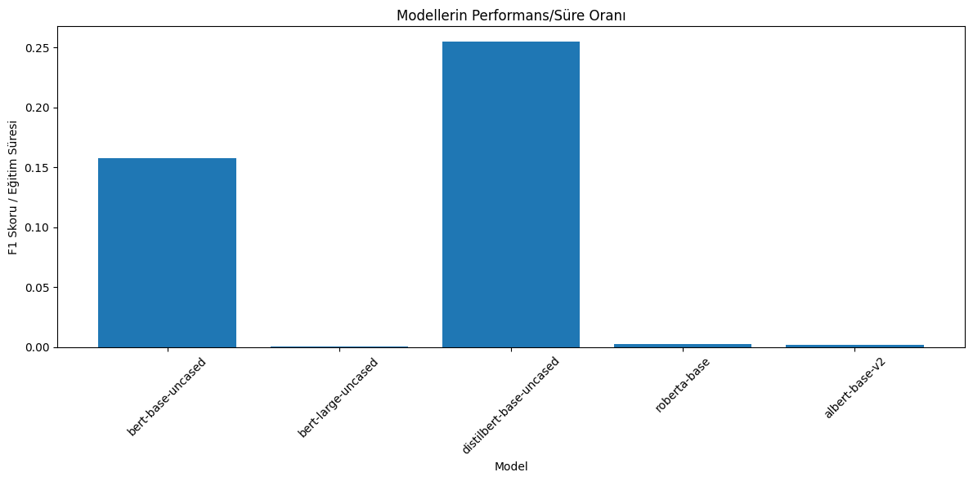
Şekil 1 - Performans Analizi Eğitim Süresi / F1 Skoru

3.4. İstatistiksel Yöntemler ve Değerlendirme
Modelin başarısını değerlendirmek için doğruluk (accuracy), F1 skoru, kesinlik (precision) ve duyarlılık (recall) gibi istatistiksel metrikler kullanılmıştır. Ayrıca, öneri sisteminin kullanıcı memnuniyetine etkisini ölçmek için kullanıcı bazlı anketler ve geri bildirimler analiz edilmiştir. Duygu analizi modelinin performansı ise karışıklık matrisi (confusion matrix) ve ROC eğrisi ile görselleştirilmiştir. Sonuçlar, öneri sisteminin klasik yöntemlere kıyasla daha yüksek doğruluk ve kullanıcı memnuniyeti sağladığını göstermektedir.
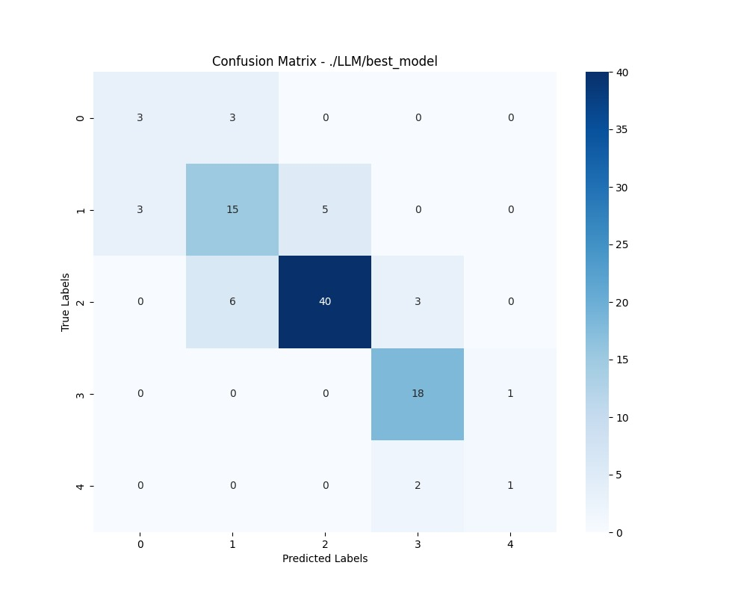
Şekil 2 - Bert Modelinin Test verisi üzerindeki başarımı
- KULLANILAN TEKNOLOJİLER

4.1. Yazılımsal Teknolojiler
- Python (v3.10): Projenin ana programlama dili olarak seçilmiştir. Python, geniş kütüphane desteği (pandas, scikit-learn, transformers, Flask) ve makine öğrenmesi uygulamalarında yaygın kullanımı nedeniyle tercih edilmiştir. Alternatif olarak R veya Java gibi diller düşünülebilirdi; ancak Python'un topluluk desteği ve hızlı prototipleme imkânı nedeniyle seçilmiştir.
- pandas: Veri analizi ve ön işleme için kullanılmıştır. Büyük veri setlerinde hızlı ve esnek veri manipülasyonu sağlar.
- scikit-learn: İçerik tabanlı ve işbirlikçi filtreleme algoritmalarının uygulanmasında kullanılmıştır. Alternatif olarak TensorFlow veya PyTorch kullanılabilirdi; ancak scikit-learn klasik makine öğrenmesi algoritmaları için daha uygundur.
- transformers (HuggingFace): BERT tabanlı duygu analizi modeli için kullanılmıştır. Derin öğrenme tabanlı doğal dil işleme görevlerinde yüksek başarı sağlar.
- Flask: Web tabanlı kullanıcı arayüzü ve API geliştirmek için kullanılmıştır. Alternatif olarak Django veya FastAPI düşünülebilirdi; ancak Flask'ın sadeliği ve hızlı geliştirme imkânı nedeniyle tercih edilmiştir.

4.2. Donanımsal Teknolojiler
- Kişisel Bilgisayar: Proje geliştirme ve model eğitimi için Intel i5 işlemcili, 8GB RAM ve NVIDIA RTX 3050Ti ekran kartına sahip bir bilgisayar kullanılmıştır. GPU desteği, BERT gibi derin öğrenme modellerinin eğitiminde önemli avantaj sağlamıştır.
- Bulut Platformları: Büyük veri setleriyle çalışırken Google Colab veya Kaggle gibi bulut tabanlı platformlar kullanılmıştır. Alternatif olarak AWS EC2 veya Azure ML gibi servisler de tercih edilebilirdi.

4.3. Teknolojiler Arasındaki İlişki ve Çalışma Prensibi
Python, veri işleme ve model geliştirme için temel platformu oluştururken, pandas ve scikit-learn veri analizi ve klasik makine öğrenmesi için kullanılmıştır. transformers kütüphanesiyle BERT modeli entegre edilerek duygu analizi yapılmıştır. Flask ise tüm bu bileşenleri bir araya getirerek kullanıcıya web arayüzü sunmuştur. GPU desteği, model eğitim süresini önemli ölçüde azaltmıştır.

Şekil 3 - Teknolojiler ve Kullanıcı Arasındaki İlişki

4.4. Alternatif Teknolojiler ve Seçim Gerekçeleri
- Django/FastAPI yerine Flask: Flask'ın daha hafif ve hızlı prototipleme imkânı sunması nedeniyle seçilmiştir.
- TensorFlow/PyTorch yerine scikit-learn: Klasik makine öğrenmesi algoritmaları için scikit-learn daha pratik ve hızlıdır.
- Google Colab yerine Yerel Bilgisayar: Küçük ve orta ölçekli veri setlerinde yerel bilgisayar yeterli olmuştur; ancak büyük veri setlerinde Colab kullanılmıştır.

4.5. Geliştirilen Ek Yazılım Modülleri
- LLM/model_utils.py: BERT tabanlı duygu analizi modeli için yardımcı fonksiyonlar.
- LLM/movie_sentiment_analyzer.py: Kullanıcı yorumlarından duygu analizi yapan ana modül.
- LLM/sentiment_enhanced_recommendations.py: Duygu analizi sonuçlarını öneri algoritmasına entegre eden modül.
- app/recommender.py: İçerik tabanlı ve işbirlikçi filtreleme algoritmalarını içeren ana öneri motoru.

- BULGULAR

6. Sonuçlar ve Öneriler

